Информация
по профилактике правонарушений и безнадзорности несовершеннолетних
среди обуч-ся
МКОУ «Н-Дженгутаевская СОШ»
№ | Мероприятия | Дата проведения | Кол-во охваченных | Краткая информация
1 | Родительское собрание «К ребенку с добром» | 16.11.2017г | 21 | 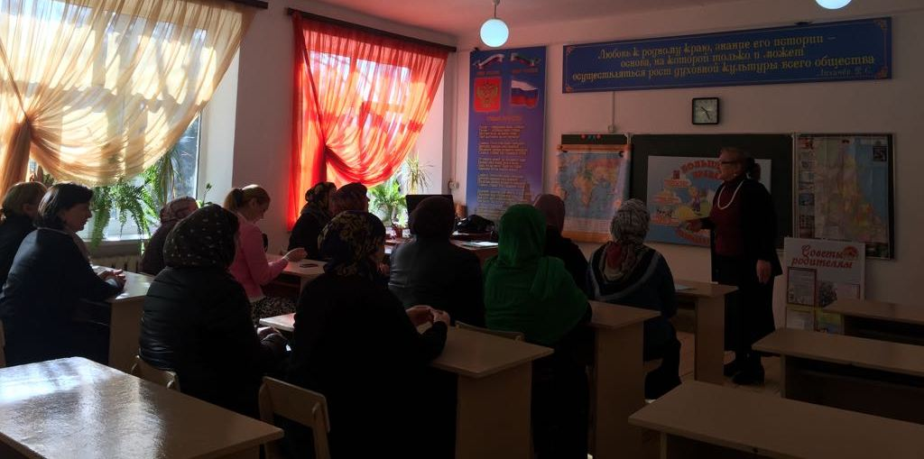
2 | Классный час: «Конвенция прав ребенка» | 17.11.2017г | 22 уч-ся | 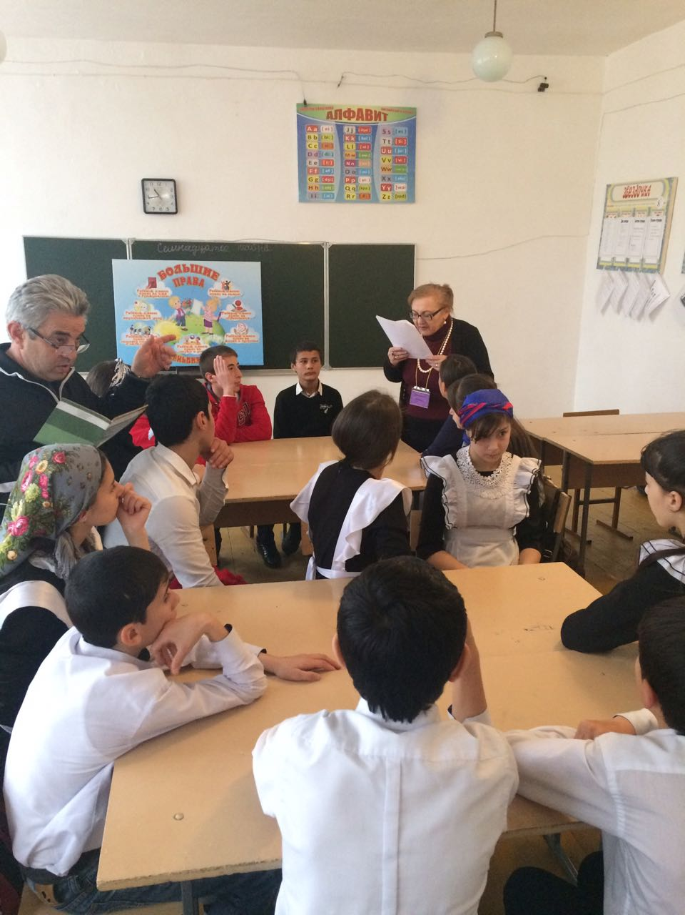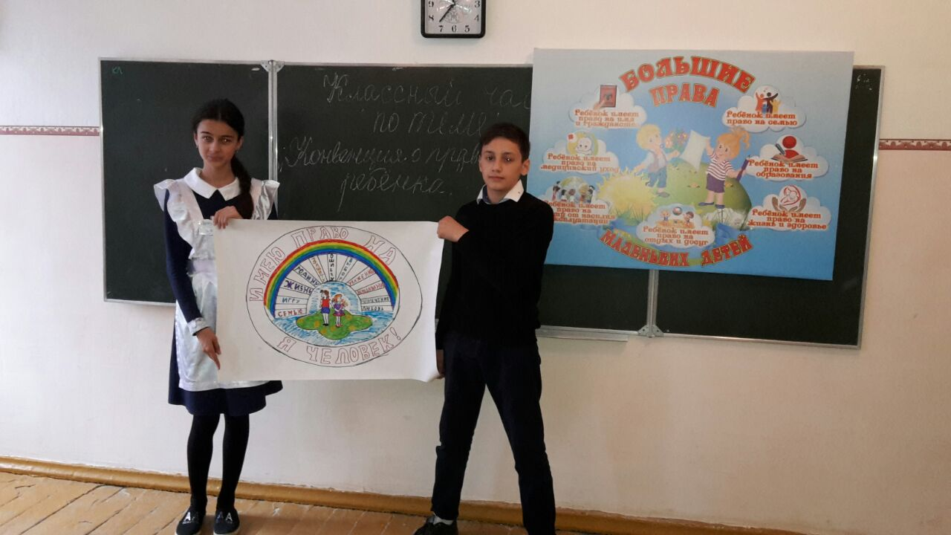
3 | Классный час «Права ребенка» | 18.11.2017г | 68 уч-ся  8-кл. | 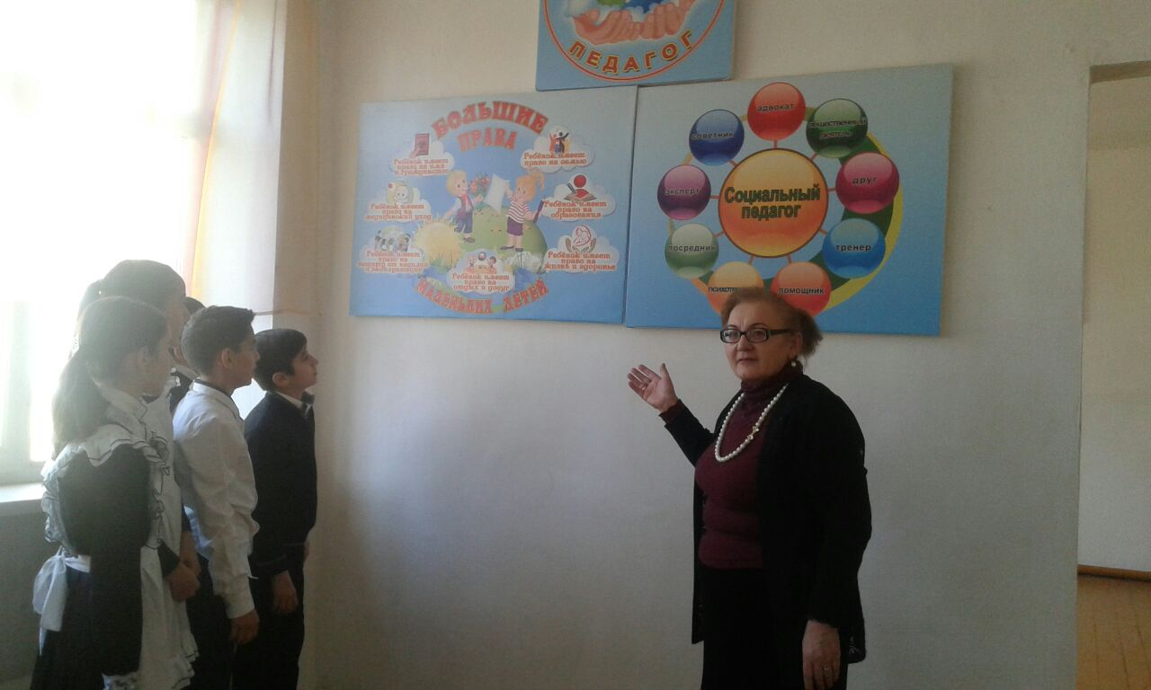  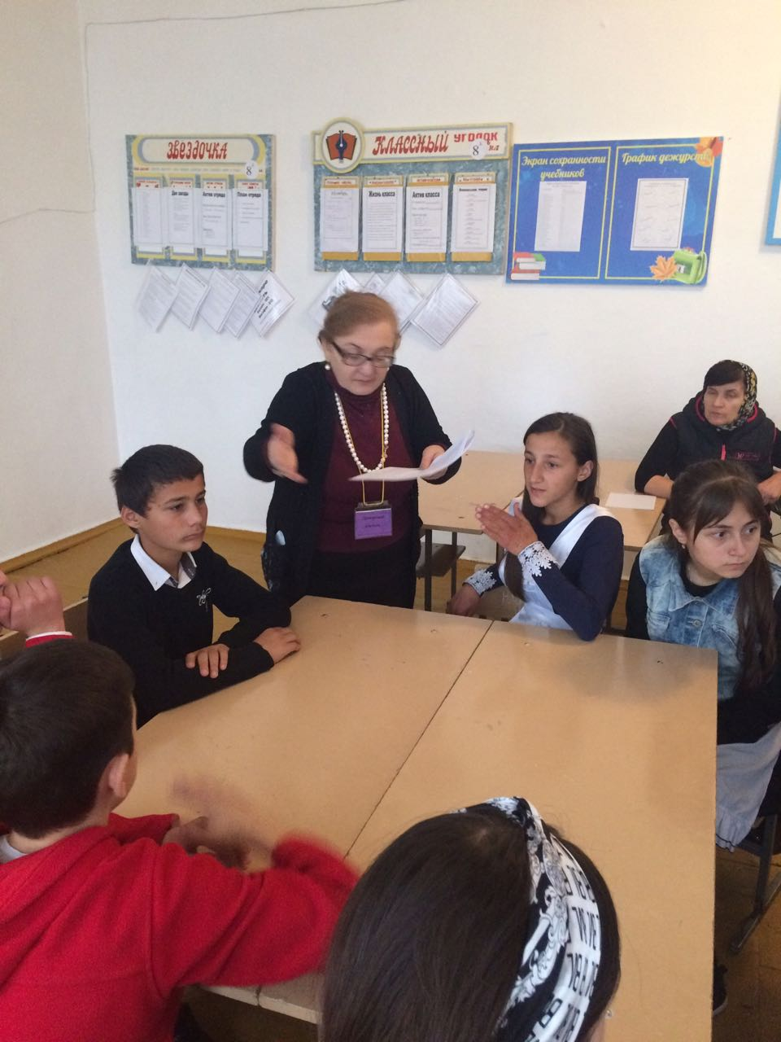
4 | Викторина по теме: «Права ребенка в контексте Конвенции прав ребенка» |  |  | 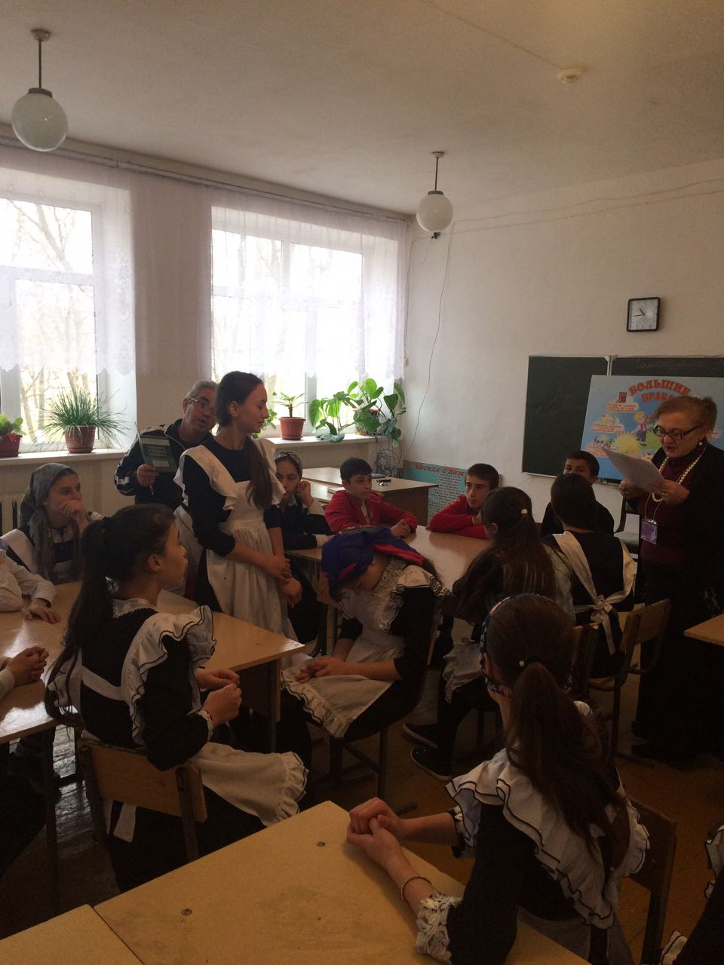

Педагог-психолог Касумбекова А.К.

